- مظاهر السطح
لا تخلو القارة من بعض القمم المرتفعة والهضاب العالية ،فهناك عدة مناطق في شمال القارة فيما عدا منطقة جبال اطلس ترتفع فيها الاراضي الى ما يزيد عن 6000 مترا فترتفع كتلة تبستي في الصحراء الكبرى الى 3700 مترا ،كما ترتفع هضبة دارفور جنوب غرب السودان الى 3300 مترا ،وتعد القمم العالية لهضبة تبستي مخروطات بركانية واضحة.
والى الجنوب من خط الاستواء توجد عدة كتل جبلية في شرق القارة يعلو كل منها على 4300 مترا ومعظمها بركاني الاصل ومنها جبل كلمنجارو الذي يعد اعلى قمة في افريقيا حيث يصل الى 6400 مترا وكذلك تغطي الطفوح البركانية حافة دراكنزبرج في ليسوتو ويصل اقصى ارتفاع لها الى 3800 مترا.
يتكون الجزء الاكبر من قارة افريقيا من مناطق هضبية حيث يقع 62%من مساحة القارة على ارتفاع 40 مترا ،وتتزايد هذه النسبة في جنوب خط الاستواء لتصل الى 80% كما ان الاراضي التي تعلو على 1000 مترا لا تقل عن 47% واعلى هضاب القارة توجد في شرق جنوب افريقيا على ارتفاع يتراوح بين 1300-2000مترا .ويتناقص ارتفاع الهضاب في شمال خط الاستواء بصفة عامة.
يتميز سطح القارة الافريقية بالاحواض الضخمة والقليل منها يتميز بوجود مخرج نحو البحر ولذلك فان معظمها ذا تصريف مائي داخلي ،فمنخفض الجوف في غرب الصحراء الكبرى مثلا (شمال موريتانيا) يصل منسوب الاجزاء الوسطى منه الى اقل من 200 مترا فوق مستوى سطح البحر وهو في هذه الاجزاء قاحل للغاية ، ويعد حوض تشاد مثالا واضحا على حوض ذي تصريف داخلي رغم ان بحيرة تشاد لا تمثل مركزه الهيدروغرافي ذلك لانه يصرف مياهه جوفيا نحو واحات بوركو في الشمال الشرقي، وفي جنوب القارة توجد بعض الاحواض المغلقة ذات التصريف الداخلي في صحراء كلهاري .
وعلى النقيض من تلك الاحواض الداخلية فان حوض الكونغو يمثل مجموعة نهرية متكاملة في قلب افريقيا ويتراوح مستوى قاعه بين 300-500 متر فوق منسوب سطح البحر في الوقت الذي يضيق فيه مخرجه بشدة عندما يشق مجراه في حافة الهضبة.
ولما كانت الصفة الهضبية هي السمة المميزة لافريقيا فان سهولها الساحلية تبدو ضيقة ،وقد كونت الانهار الكبرى سهولا فيضية عريضة في اجزائها الدنيا ،وتعد دلتا النيجر (41600 كيلو متر مربع) اكبر دلتاوات القارة ،اما دلتا النيل فتصل مساحتها الى حوالي 22000 ^{كلم2}،غير ان هناك بعض اللاسهول الساحلية المتسعة وان كانت محدودة في القارة ابرزها سها موزمبيق والنطاق الساحلي للصومال والسهول الساحلية لموريتانيا والسنغال.
يتميز الساحل الافريقي جنوب اقليم جبال اطلس بقلة التعاريج او اشباه الجزر ويبلغ طول خط الساحل الافريقي 27000 كيلو متر بالمقارنة مع مثيله في اسيا الذي يلغ طوله 57000 كلم ،ولذلك فان قارة افريقيا دون قارات العالم الاخرى تعاني صعوبات كبيرة في انشاء الموانئ الساحلية لعدم ملائمة خط الساحل لهذا الغرض ،فضلا من ان مصبات الانهار باستثناء واحد فقط اما ان تكون دلتاوية او تعوقها الحواجز الرملية ،ويعد نهر الكونغو هو لنهر الرئيس الوحيد ذو المصب الخليجي العميق،كما كان لنقص المواضع الطبيعية ذات المياه العميقة اثر كبير في توايد تكلفة انشاء كثير من الموانئ الافريقية ،فميناء تاكورادي في غانا مثلا –ميناء اصطناعي-وكذلك ميناء بيرا Beira في موزمبيق – ويتطلب هذا النوع من الموانئ نفقات كثيرة لتحسينه واستمرار تطهيره.

شكل (4( بحيرة تنجانيقا )

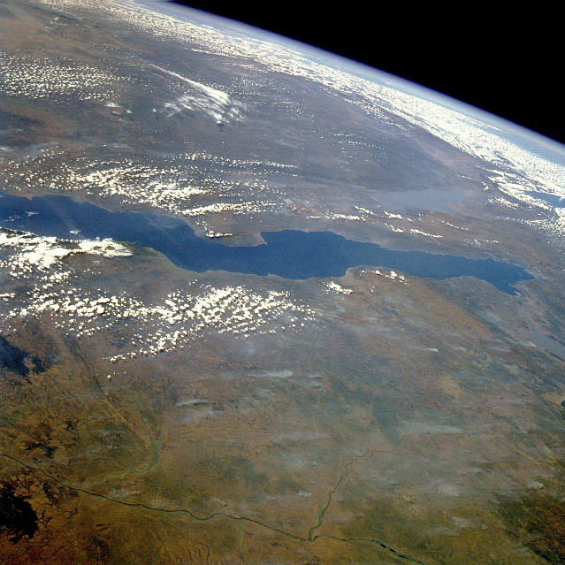

3-التصريف النهري
تتمثل النظم النهرية الكبرى في القارة في احواض النيل والنيجر والكونغو والزامبيزي والاورانج ،ومرت هذه الانهار بمراحل مختلفة حتى وصلت الى ما هي عليه في الوقت الحاضر. وهذه الانهار يميل تصريفها نحو الاتجاه الى مركز كل حوض مع وجود مخرج واحد فقط لهذا الحوض ،وان تلك الاحواض كانت مغلقة في البداية قبل ان تشق فيها الانهار مجاريها وتتجه الى البحار تبعا لانحدار السطح ،كذلك فان هناك ثلاثة عوامل رئيسة يبدو انها المسؤولة عن وجود مخارج نهرية عبر حواف هذه الاحواض وهي:
1-ان مستوى المياه في البحيرة الحوضية يأخذ في الارتفاع حتى منسوب معين تبدأ المياه في التدفق خارجه من ادنى نقطة ممكنة ،ثم ما تلبث ان تعمق هذا المخرج وتتجه نحو خارج الحوض مكونة معظم المجاري المائية المنصرفة نحو البحر.
2-ان الارساب الفيضي في البحيرة يرفع من مستوى قاعها باستمرار حتى يصبح مساويا لأدنى نقطة في حافة الحوض او ربما اعلى منها ومن ثم يبدا تصريف المياه من هذه النقطة خارجا من البحيرة.
3-ان الحوض يتم صرفه بواسطة نهر قوي يعمل على تعميق مجراه وياسر المجاري المائية الداخلية .
القطاعات الطولية للأنهار الافريقية
توضح المقارنة بين القطاعات الطولية لانهار القارة الافريقية ان مجاريها الدنيا تتميز بانحدار كبير ،فنهر الكونغو مثلا ينحدر بنحو 300 مترا في ال400 كيلو مترا الاخيرة من مجراه ،كذلك فان نهر النيجر يتميز بوجود شلالات تعترض مجراه عند منطقة جبا Jebba على بعد 720 كيلو مترا من البحر وشلالات اوجرابي Augrabies (ارتفاعها 160 مترا)في نهر الأورانج الادنى .
ويتميز نهر النيل بوجود الجنادل المشهورة بين الخرطوم واسوان ولكنها تبعد عن المجرى الادنى للنيل حيث يبعد الجندل الاول عند اسوان مسافة 900 كيلو مترا عن قمة دلتا النيل ،وتع د هذه المساقط نقط تجديد في مجاري الانهار حيث توجد في اكثر الصخور صلابة كما انها تقاوم التعرية المائية في مجرى الهر مقاومة شديدة.
وتمتد بعض قطاعات الانهار الافريقية بانحدار طفيف بين الشلالات والجنادل المختلفة فتبلغ نسبة انحدار مجرى نهر الكونغو مثلا فيما بين كينشاسا وكيسان جانيKisangani اقل من عشرة سنتيمترات في الكيلو متر الواحد وتنخفض هذه النسبة في النيل الابيض في اقليم السدود بين جوبا والخرطوم الى 2 سنتيمتر لكل ثلاثة كيلو مترات في المتوسط ،وتمثل هذه القطاعات الطولية القيعان الفضية لأحواض البحيرات القديمة وتسير الانهار في هذه القطاعات بعكس ما تتميز به من قدرة على النحت النشيط في قطاعاتها العليا .
الاهمية الاقتصادية للأنهار الافريقية الكبرى
يتمثل استغلال الانهار الافريقية في ثلاث مظاهر رئيسة هي: الملاحة النهرية والري وتوليد الطاقة الكهربائية ،ويعد المظهر الاول اقلها في الوقت الحاضر رغم ان الملاحة النهرية ادت دورا كبيرا في الماضي في ربط داخل القارة بسواحلها ومن ثم اسهمت في استغلال المناطق الداخلية بها ،وعلى اية حال كان وجود الشلالات الضخمة بالقرب من السواحل في انهار القارة جنوب الصحراء الكبرى مسؤولا ان تأخر التوغل نحو اجزاء من وسط القارة في القرن التاسع عشر وبالتالي تأخر كشفها الجغرافي ،وما زالت هذه العوائق تؤثر في النقل النهري في تلك الانهار حتى الوقت الحاضر وتعوق التنمية الاقتصادية ومن ثم تتزايد اهمية النقل البري تزايدا كبيرا سواء بالطرق او بالسكك الحديد.
اما استغلال مياه الانهار في الري فيعد على جانب كبير من الاهمية في افريقيا وذلك لان قرابة ثلث القارة صحراوي ولا تسقط به سوى كمية من الامطار تقل عن 10 بوصات سنويا ،فضلا عن ذلك فان الجزء الاكبر من القارة يقع بين المدارين مما يعني ان قدرا كبيرا من المياه يتعرض للتبخر كما ان فاعلية الامطار تتناقص بدرجة كبيرة .
وتنبع الانهار الكبرى في القارة من مناطق ذات امطار غزيرة وتنصرف اربعة من هذه الانهار نحو مناطق شبه جافة او جافة ،الا ان التحكم في مياهها يتطلب نفقات باهضه ذلك لان تصريف المياه بمجاريها في فصل الجفاف يصل الى اقل من عشر مثيله في وقت الفيضان ،ولذلك فان انشاء السدود والخزانات يعد امرا ضروريا وان كانت الاراضي الصالحة للزراعة بالري في القارة محدودة .
اما استغلال مياه الانهار في توليد الطاقة الكهربائية فقد اصبح من المظاهر الحديثة في افريقيا والتي بدأت تجعل منها واحدة من اكثر قارات العالم في الموارد الكامنة لتوليد الطاقة المائية بل ان زمرمان مثلا Zimmermann يذكر ان افريقيا تملك 4% من اجمالي الطاقة المائية الكامنة في العالم ،ولا شك ان هذا القدر الضخم من الطاقة يعوض ما تعانيه القارة من نقص في موارد الطاقة الاخرى مثل الفحم –فيما عدا اقليمها الجنوبي –والبترول فيما عدا اقليمها الشمالي .
وبدأت مشروعات ضخمة لاستغلال بعض الانهار الافريقية واقيمت محطات لتوليد الكهرباء ،ويعد سد كريبا على نهر الزامبيزي في موزمبيق ابرز مشروعات توليد الطاقة الكهربائية في القارة وقد تم تنفيذه سنة 1959 ،ثم سد اسوان العالي في مصر وسد نهر الفولتا في غانا ،اما حوض الكونغو فبالرغم من ان اكثر من نصف الطاقة المائية الكامنة في القارة يتوفر فيه – فلم تنشا به مشروعات استغلالية ضخمة ذات اهمية في مجال الطاقة .

